10 Jahre Wirelane - Jubiläum bringt Vordenker:innen in München zusammen:
Fokus, Skalierung und Zusammenarbeit als Schlüssel für die Mobilitätswende

München, 23. Juni 2026 – Mit einem hochkarätig besetzten Jubiläumsevent hat Wirelane sein 10-jähriges Bestehen gefeiert und dabei zentrale Herausforderungen der Mobilitäts- und Energiewende in den Fokus gerückt. Im Mittelpunkt der Diskussionen stand die Frage, wie sich Ladeinfrastruktur, Energieversorgung und regulatorische Rahmenbedingungen künftig effizient verzahnen lassen.

Unter dem Leitgedanken „10 Years - We Empower People to move towards a clean future!“ kamen am 22. Juni in München Entscheidungsträger:innen aus dem gesamten Mobilitäts-Ökosystem – aus Politik, Wirtschaft und Energie – zusammen, um über konkrete Lösungsansätze für die nächste Phase der Mobilitätswende zu diskutieren. Zu den Impulsgeber:innen und Speaker:innen zählten neben Gründer und Wirelane CEO Constantin Schwaab unter anderem Extrembergsteiger und Alpinist Simon Gietl sowie Andreas Scheuer, Bundesminister für Verkehr a.D., Dr. Peter Ramsauer, Bundesminister für Verkehr a.D., Heike Freund, COO von Marvel Fusion und Paul Frorath, SVP Corporate Finance bei Enpal.

Im Zentrum eines hochrangig besetzen Panels standen drei zentrale Handlungsfelder: die wirtschaftliche Skalierung von Ladeinfrastruktur, die Integration in bestehende Energiesysteme sowie verlässliche politische Rahmenbedingungen. Konsens unter den Teilnehmenden war, dass technologische Innovation allein nicht ausreicht – entscheidend sind klare Prioritäten, schnellere Genehmigungsprozesse und eine engere Zusammenarbeit zwischen öffentlichem und privatem Sektor.

„In einer zunehmend komplexen Welt wird der Fokus zum entscheidenden Wettbewerbsfaktor. Wer Mobilität und Energie zusammendenkt, wird die Transformation erfolgreich gestalten“, so Constantin Schwaab, CEO von Wirelane als Einleitung. „Die nächsten Jahre entscheiden darüber, ob Elektromobilität in die breite Skalierung kommt. Dafür brauchen wir weniger Pilotprojekte und mehr Umsetzung – schneller, wirtschaftlicher und integriert ins Energiesystem. Genau hier setzen wir an“, so Schwaab weiter.

Das Jubiläum markiert einen wichtigen Meilenstein in der Unternehmensgeschichte. Seit der Gründung im Jahr 2016 positioniert sich Wirelane als Komplettanbieter integrierter Ladelösungen und entwicklete sich zu einem der größten Betreiber von öffentlicher und halb-öffentlicher Ladeinfrastruktur im Segment "Destination Charging" (Deutsch: Laden am Zielort). Das Wirelane Ladenetzwerk erstreckt sich deutschlandweit von Kiel bis Garmisch-Patenkirchen und ermöglicht Kommunen, öffentliche Einrichtungen, Unternehmen und Immobilienbetreiber Zugang zum Aufbau zukunftsfähiger Ladeinfrastruktur.

Neben den inhaltlichen Diskussionen bot die Veranstaltung Raum für Austausch zwischen Vertreter:innen aus Politik, Energiewirtschaft, Immobilienwirtschaft, Mobilität und Technologie. Insgesamt zählte das Jubiläumsevent über 200 Teilnehmer:innen.

„Die vergangenen zehn Jahre waren geprägt von Wachstum, Innovation und dem Vertrauen unserer Kunden und Partner. Gleichzeitig stehen wir erst am Anfang einer Entwicklung, die Mobilität und Energie grundlegend verändern wird. Unser Anspruch bleibt es, diesen Wandel aktiv mitzugestalten“, so Schwaab.

Mit Blick auf die kommenden Jahre setzt Wirelane auf den weiteren Ausbau intelligenter Ladeinfrastruktur, die stärkere Verzahnung von Energie- und Mobilitätssystemen sowie digitale Lösungen zur Steuerung und Optimierung von Ladeprozessen. Ziel ist es, Elektromobilität wirtschaftlich skalierbar und systemisch integrierbar zu machen.

10 Jahre Wirelane in Zahlen
- Gründung: 2016
- Mitarbeitende: 65
- Betriebene Ladepunkte: > 3.500
- Standortpartner:
über 100 führende nationale und internationale Hotelgruppen wie Motel One, B&B Hotels und die Accor-Gruppe;
über 150 Kommunen (u.a. Bremen, Düsseldorf, Frankfurth am Main, Harburg, Kiel, Wuppertal), kommunale Betriebe (z.B. Stadtwerke) sowie
Gesundheitseinrichtungen wie die Sana-Kliniken,
Fitnessstudios wie Easyfitness, FitOne,
Einzelhandelsketten wie Alnatura und viele weitere

Über Wirelane
Angetrieben von der Mission „We empower people to move towards a clean future” gestaltet Wirelane seit 2016 nachhaltige Mobilität und entwickelt innovative Komplettlösungen für die Errichtung, den Betrieb und die Vermarktung von Ladeinfrastruktur. Als zukunftsorientierter Full Service Provider im Bereich Ladeinfrastruktur steht das Unternehmen mit Sitz in München für eine neue Generation intelligenter Ladelösungen und treibt damit die Elektrisierung der Mobilität aktiv voran. Durch das perfekte Zusammenspiel von modernsten, eichrechtskonformen Ladesäulen, innovativer Betriebssoftware sowie vollumfänglichen Installations- und Betriebsdienstleistungen bietet die Wirelane GmbH ihren Kund:innen ein zukunftssicheres Gesamtpaket für öffentliches und halb-öffentliches, transaktionsbasiertes Laden.
Auch Kommunen setzen beim Aufbau von öffentlicher Ladeinfrastruktur auf Wirelane. Mit Wirelane werden Ladesysteme für wachsende Elektromobilität in Kommunen entwickelt, installiert und betrieben. Gemeinsam mit tausenden Bürger:innen in Deutschland, beantragt, installiert und betreibt das Team Standorte für Ladesäulen dort, wo sie benötigt werden.
Mehr Informationen: www.wirelane.com
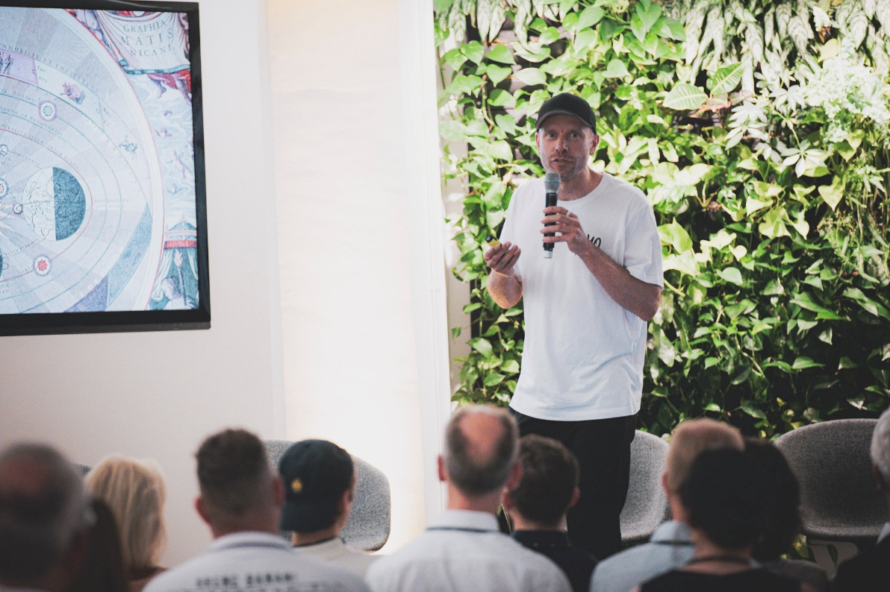

Constantin Schwaab, CEO Wirelane, © Wirelane

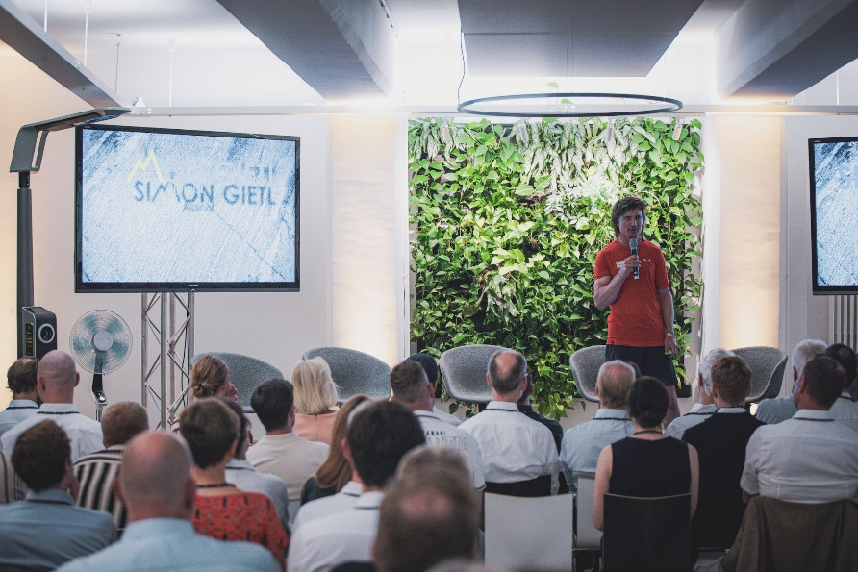
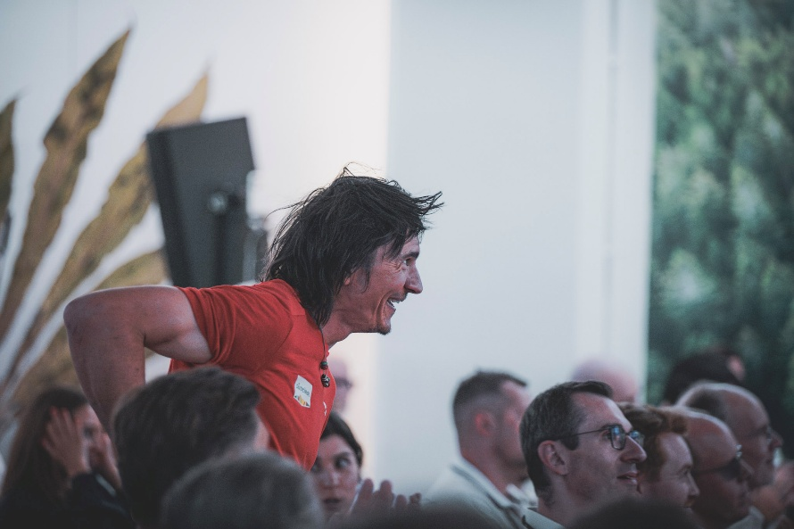

Extrembergsteiger und Alpinist Simon Gietl, © Wirelane

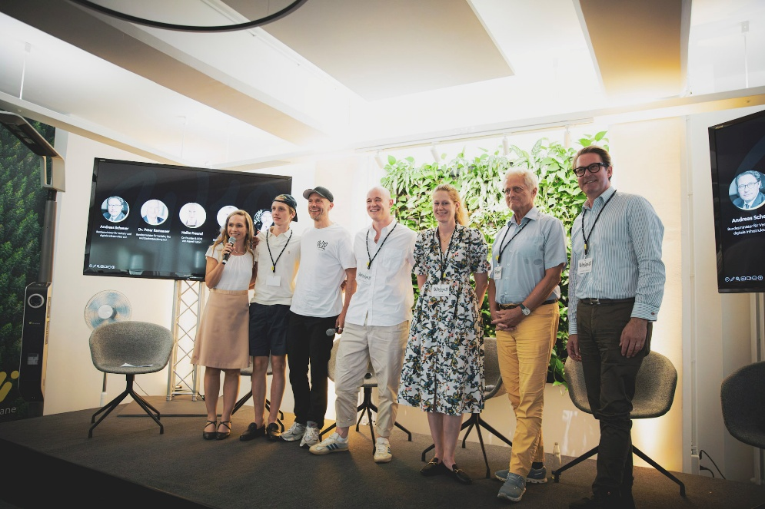
Panel moderiert von Ilka Groenewold, Speaker:innen v.l.n.r.: Constantin Schwaab, CEO Wirelane, Paul Frorath, SVP Corporate Finance bei Enpal, Heike Freund, COO von Marvel Fusion, Dr. Peter Ramsauer, Bundesminister für Verkehr a.D., und Andreas Scheuer, Bundesminister für Verkehr a.D., © Wirelane

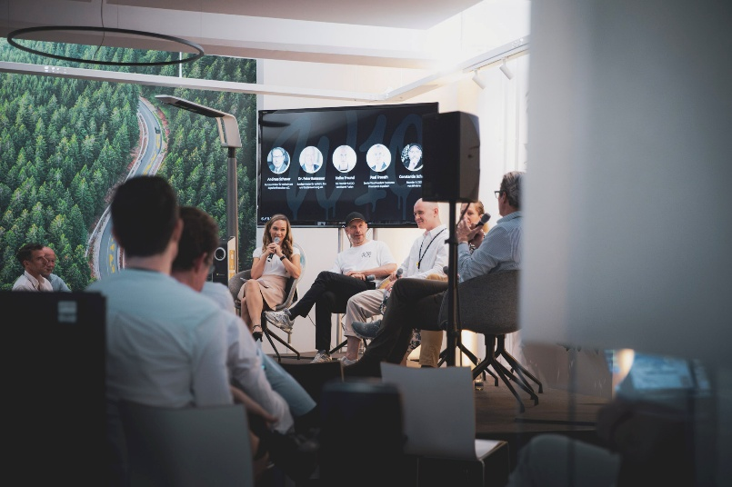

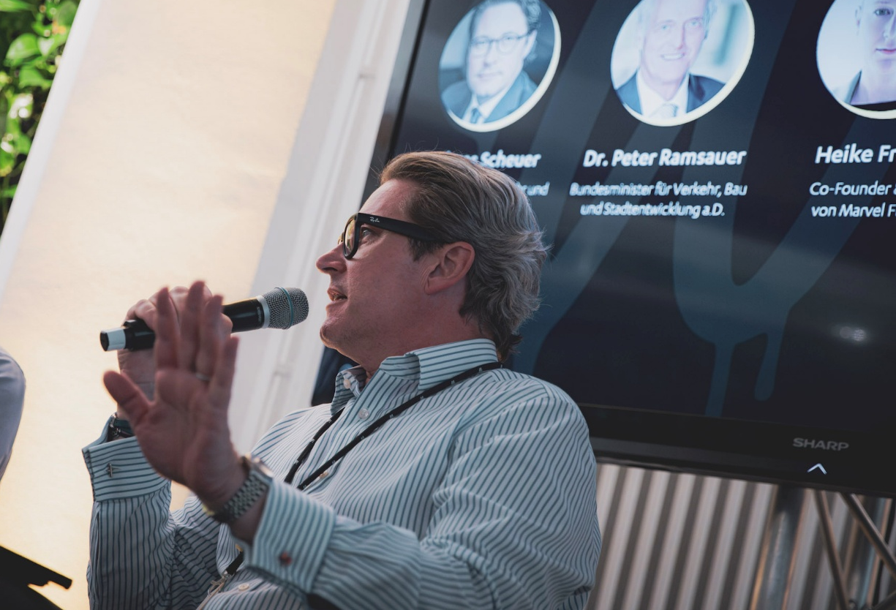

„Die Technologie für Elektromobilität ist längst da – was fehlt, ist die Geschwindigkeit in der Umsetzung. Planungs- und Genehmigungsprozesse müssen deutlich schlanker werden, wenn wir unsere Ziele erreichen wollen. Die gute Nachricht: Es ist möglich."
Andreas Scheuer, Bundesminister für Verkehr a.D.
© Wirelane
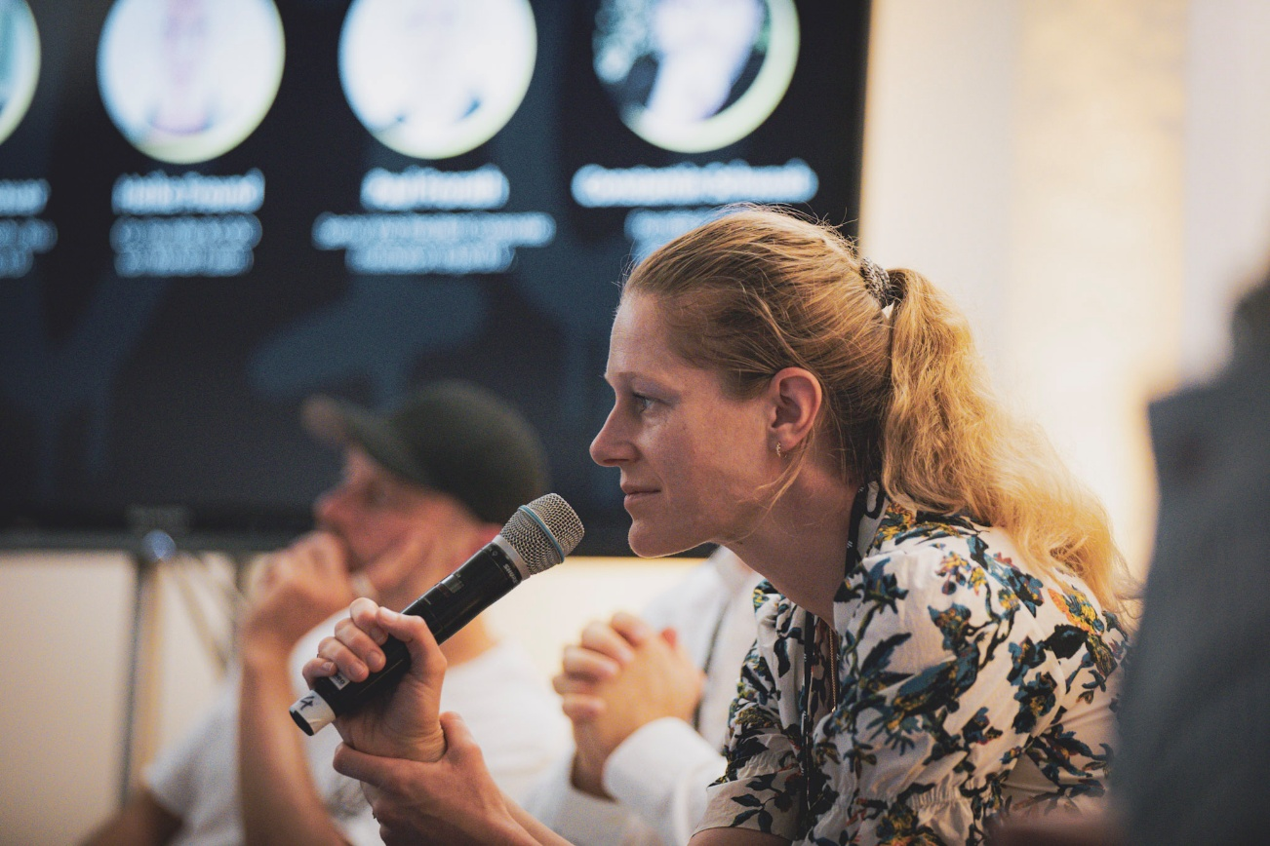

„Die Energiewende wird erst dann beim Verbraucher und in der Industrie ankommen, wenn Energieerzeugung, Speicher und Nachfrage intelligent aufeinander abgestimmt sind. Denn für die Menschen und den Industriestandort Deutschland zählt am Ende nicht, ob der Strom aus Solar, Wind oder eines Tages aus Fusion kommt – sondern dass er sauber, bezahlbar und jederzeit verfügbar ist. Der entscheidende Hebel liegt in der intelligenten Vernetzung von Erzeugung, Speicherung und Verbrauch.“
Heike Freund, COO Marvel Fusion
© Wirelane
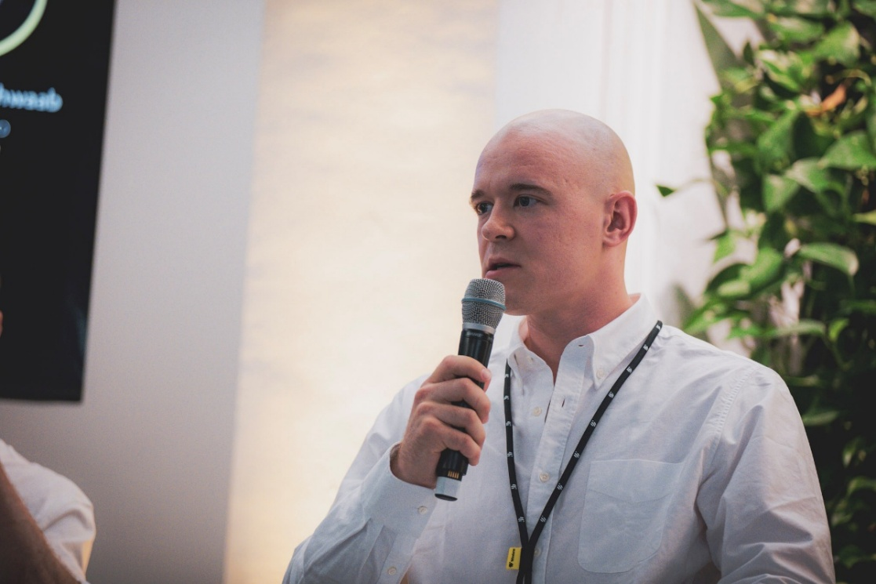

„Die Herausforderung für innovative Unternehmen der Energie- und Mobilitätswende besteht darin, in einem regulatorisch unsicheren Markt erfolgreich zu skalieren. Die Konsolidierung im Solar- und Ladeinfrastrukturmarkt ist vor allem die Folge eines Systems, dessen Anforderungen und regulatorische Rahmenbedingungen sich kontinuierlich verändern. In Deutschland fehlt bislang eine klare Strategie und ein langfristiges Bekenntnis dazu, wie das Energiesystem der Zukunft aussehen soll. Diese Unsicherheit hemmt Investitionen, bremst Innovation und erschwert unternehmerische Entscheidungen. In der Breite mangelt es dem Energiemarkt zudem noch immer an der notwendigen Digitalisierung, um dezentrale Energielösungen effizient zu vernetzen und ihr enormes Potenzial für die Energiewende so besser zu nutzen."
Paul Frorath, SVP Corporate Finance Enpal
© Wirelane

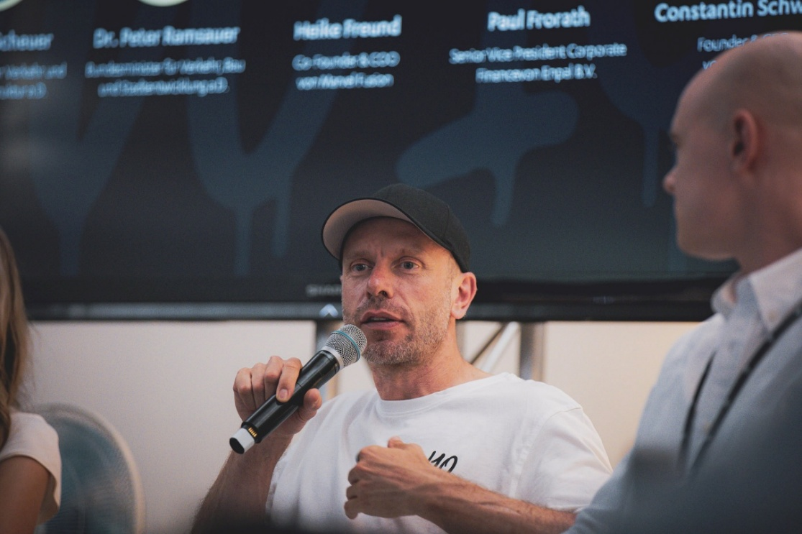

„Wir haben kein Erkenntnisproblem mehr, sondern ein Umsetzungsproblem. Entscheidend ist jetzt, Geschäftsmodelle zu skalieren und Ladeinfrastruktur wirtschaftlich tragfähig in die Fläche zu bringen.“
Constantin Schwaab, CEO Wirelane
© Wirelane
Medienkontakt Wirelane

Nadine Bieda & Verena Bürstl
NVC public relations

Telefon: +49 176 804 99 265
E-Mail: info@nvc-pr.com

Fotocredit

© Wirelane

